**数据结构实验报告（3）**

**学号：** 117060400216 **姓名**： 蔡荣欣 **班级：** 应用统计学2班  **指导老师：** 林卫中

**实验名称**： 实验3

**实验要求：**1.了解程序的基本结构并绘制流程图

1. 运用if语句实现分支结构
2. 掌握程序的循环结构
3. 运用for语句和while语句实现循环结构
4. 对random库的使用加深

**实验题目：**1，猜数游戏

1. 统计不同字符个数
2. 猜数游戏续

**算法实现步骤与实验结果：**

1：猜数游戏

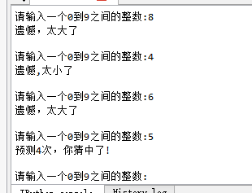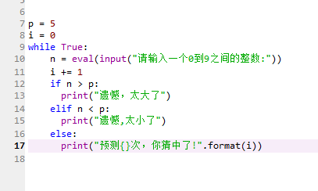

2：统计不同字符个数

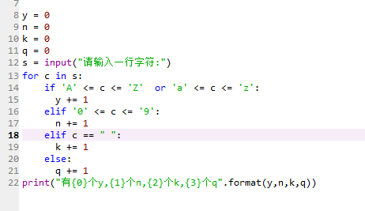

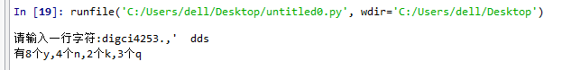

3：猜数游戏续

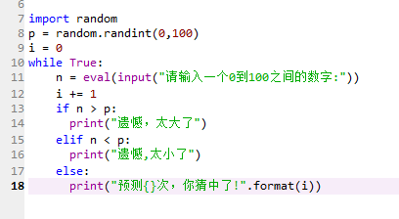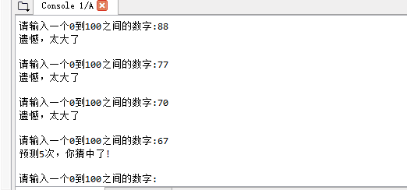

**小结：**

1. 对于记录循环次数要善于使用i += 1
2. For语句和while语句以及if语句要分清楚，一个是遍历循环，一个是无限循环，另一个则是条件语句
3. 写代码之前一定要先画好程序框图